Министерство образования Республики Беларусь

Учреждение образования

«Белорусский государственный университет

информатики и радиоэлектроники»

Факультет компьютерного проектирования

Кафедра инженерной психологии и эргономики

Учебная дисциплина «Пользовательские интерфейсы

информационных систем»

**Отчет**

«Основы Git»

Выполнила: Третьяк М. В.

гр. 210901

Проверил: Давыдович К. И.

Минск 2024

**Часть I – Основы *Git.***

Цели курса:

- Понять, что такое *Git* и его преимущества.

- Изучить основы работы с *Git* на протяжении 30 уроков.

-Ознакомиться с концепцией системы контроля версий и её применением в разработке программного обеспечения.

***Git*** – это система контроля версий, позволяющая отслеживать изменения в коде с течением времени.

Представление *Git* как «машины времени» для кода:

- Позволяет вернуться к предыдущим версиям кода.

- Отслеживает, кто и когда вносил изменения.

- Предоставляет возможность отменять изменения.

*Git* использует текстовый интерфейс, требующий работы в командной строке.

Преимущества работы с командной строкой:

- Глубокое понимание работы *Git*.

- Возможность использования *Git* на любых компьютерах и серверах.

***Репозиторий*** – хранилище проекта и его истории (локальное или удаленное). При инициализации репозитория создается скрытая директория «.*git*», содержащая всю информацию о репозитории.

***Коммит*** – снимок проекта в определенный момент времени. Содержит информацию об изменениях с момента последнего коммита. Формирует цепочку истории изменений проекта.

***Ветка*** – параллельная версия репозитория для работы над отдельными функциями. Позволяет разработчикам работать независимо от основной версии проекта. В репозитории всегда присутствует хотя бы одна ветка, обычно называемая «*main*» или «*master*».

***Создание страницы «Hello, World».***

Сначала была создана пустая поддиректория «*work*» в директории «*repositories*» (рис. 1).

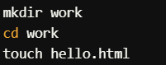

Рисунок 1 – пустая директория

Содержимое файла «*hello.html*»: «*Hello, World*».

После создания файла был инициализирован *Git*-репозиторий с помощью команды: «*git init*».

Файл «*hello.html*» был добавлен в репозиторий с помощью команд: *git add hello.html; git commit -m "Initial Commit"* (рис. 2).

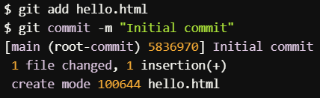

Рисунок 2 – результаты выполнения

***Проверка состояния.***

Сообщение «*nothing to commit», «working tree clean»* означает, что текущее состояние рабочих файлов уже сохранено в репозитории, и нет изменений, которые требуют коммита.

Команда «*git status*» будет использоваться для постоянного отслеживания состояния репозитория и рабочей директории в дальнейшем.

***Внесение изменений.***

Успешно освоен процесс внесения изменений в файл и отслеживание состояния рабочей директории с помощью команды «*git status*». Это ключевой навык для управления версиями и контроля изменений в проектах. В дальнейшем планируется добавление изменений в репозиторий с помощью команды «*git add*».

***Отмена изменений.***

Знание методов отката изменений, как до индексации, так и после коммита, стало важным элементом моего обучения. Я научилась использовать команды «*git restore*» и «*git reset*», что позволяет мне безопасно отменять нежелательные изменения и сохранять чистоту рабочего каталога.

***История***.

Способность просматривать историю изменений в проекте является критически важной для анализа и отслеживания его прогресса. В процессе обучения я освоила использование команды «*git log*», которая предоставляет полное представление о всех предыдущих коммитах в репозитории (рис. 3).

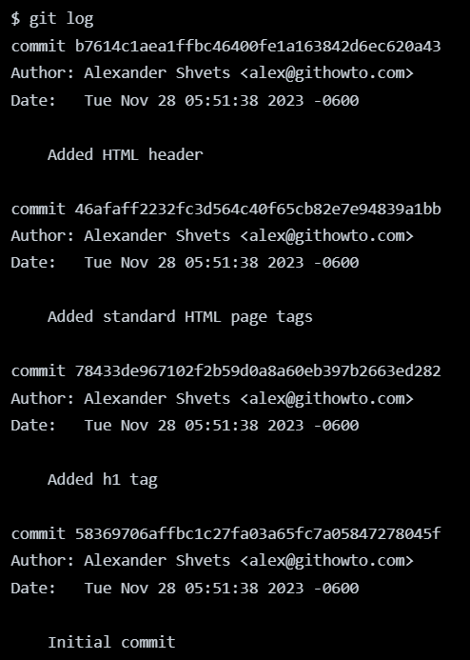

Рисунок 3 – использование команды «*git log*»

Команда «*git log*» позволяет увидеть список всех коммитов, сделанных в проекте. Каждый коммит отображается с уникальным хешем, датой, автором и сообщением коммита. Это дает возможность быстро оценить, какие изменения были внесены, и кем они были сделаны.

Я также научилась использовать различные параметры команды «*git log*», которые позволяют фильтровать и форматировать вывод. Например, использование «*git log –oneline*» показывает краткий обзор коммитов в одной строке, что делает его более удобным для быстрого анализа.

Параметр *«--grep*» позволяет искать коммиты по содержимому сообщений. Это полезно, когда необходимо быстро найти конкретные изменения или исправления, связанные с определенной задачей.

Знание о том, как просматривать историю изменений, помогает мне возвращаться к предыдущим версиям проекта при необходимости. Например, если я обнаруживаю, что недавние изменения привели к ошибкам, я могу использовать хеш коммита для возврата к стабильной версии, используя команду «*git checkout*».

Я также научилась использовать команды «*git diff*» вместе с «*git log*», чтобы сравнивать изменения между разными коммитами. Это позволяет мне видеть, какие именно строки были добавлены или удалены в каждом коммите, что облегчает анализ изменений.

Понимание истории изменений и умение работать с «*git log*» значительно повысили мою способность анализировать разработку проекта.

*Это знание позволяет мне:*

* Легко отслеживать прогресс работы и видеть, как проект менялся со временем.
* Быстро идентифицировать и исправлять ошибки, возвращаясь к предыдущим стабильным версиям.

***Индексация изменений и коммит, коммит изменений.***

Успешно освоена процедура индексации изменений с помощью команды «*git add*» (рис. 4). Это важный шаг перед выполнением коммита, который позволяет подготовить изменения для сохранения в репозитории. В дальнейшем планируется завершить процесс коммита для фиксации изменений.

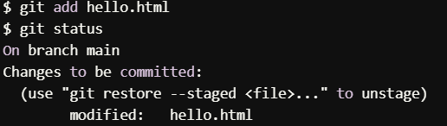

Рисунок 4 – результат выполнения

Индексация в *Git* позволяет разделять большие изменения на маленькие и логически связанные коммиты. Это важно для поддержания чистоты истории изменений и облегчения понимания их сути.

Представьте, что вы помыли машину и одновременно залили жидкость для очистки стекла. Эти два изменения независимы, и лучше зафиксировать их отдельно. Если объединить их в один коммит, то в истории будет запись «Помыл машину», что не отражает сути изменений.

Разделяя индексацию и коммиты, вы получаете возможность точно настроить, что будет включено в каждый коммит. Это позволяет создавать более понятные и логически обоснованные записи в истории изменений, что упрощает работу с проектом в будущем.

Для завершения процесса и фиксации проиндексированных изменений в репозитории была выполнена команда: «*git commit*».

Сообщение «*nothing to commit», «working tree clean*» подтверждает, что все изменения успешно закоммичены, и рабочая директория чиста.

***Создание тегов версии.***

В процессе обучения я освоила создание тегов в *Git*, что стало важным шагом в управлении версиями и поддержании порядка в проекте. Теги позволяют отмечать значимые достижения и версии кода, делая процесс релиза гораздо более организованным и понятным.

Теги в *Git* представляют собой специальные метки, которые прикрепляются к определенным коммитам. Они служат для обозначения важных вех в развитии проекта, таких как релизы, стабильные версии или ключевые изменения. В отличие от веток, теги не изменяются и остаются привязанными к конкретному коммиту.

Я научилась создавать теги с помощью команды «*git tag*» (рис. 5).



Рисунок 5 – выполнение команды для создания тегов первой версии

Существует два основных типа тегов:

- *Легкие теги* (*lightweight tags*) – это просто указатели на коммит, которые не содержат дополнительной информации.

- *Аннотированные теги* (*annotated tags*) – это полноценные объекты в *Git*, которые содержат имя автора, дату, сообщение и могут быть подписаны. Они являются предпочтительными для использования в большинстве случаев, так как предоставляют больше информации.

Создание тегов делает процесс релиза более организованным. Например, при завершении работы над новой функцией или исправлением критической ошибки я могу создать тег для обозначения этого изменения. Это делает процесс релиза более прозрачным.

Зная о тегах, я могу быстро возвращаться к предыдущим версиям проекта. Например, если новая версия оказалась нестабильной, можно легко переключиться на стабильную версию с помощью команды «*git checkout*». Это позволяет мне быстро реагировать на проблемы и поддерживать стабильность проекта.

***Создание ветки.***

Ветки в *Git* представляют собой независимые линии разработки, которые позволяют работать над различными задачами одновременно. Это помогает избежать конфликтов и сохраняет основную версию проекта в стабильном состоянии (рис. 6). Каждая ветка может содержать свои изменения и коммиты, которые не влияют на другие ветки, пока они не будут объединены.

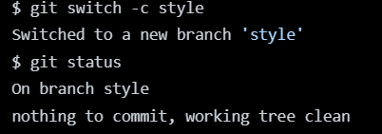

Рисунок 6 – результат создание ветки

Я научилась создавать новые ветки с помощью команды «*git branch*». Это позволяет мне отделить работу над новой функцией или исправлением от основной версии проекта (обычно ветки называются «*main*» или «*master*»).

Для того чтобы начать работу в новой ветке, я использую команду «*git checkout*». Это позволяет мне переключаться между ветками и работать над различными функциями или исправлениями без риска повредить основную версию проекта. Также я освоила использование команды «*git switch*», которая делает процесс переключения более интуитивным.

Пример команды для переключения:

*git checkout new-feature*

или

*git switch new-feature*

После создания и переключения на новую ветку я могу вносить изменения, добавлять новые функции или исправлять ошибки, не беспокоясь о том, что это повлияет на основную ветку.

Когда работа над функцией завершена, я могу объединить изменения из своей ветки в основную с помощью команды «*git merge*». Это позволяет мне интегрировать все изменения, которые были сделаны, и поддерживать проект в актуальном состоянии.

После завершения работы и слияния ветки, я могу удалить ее, чтобы поддерживать порядок в репозитории. Удаление веток, которые больше не используются, помогает избежать путаницы и упрощает управление проектом.

Пример команды для удаления ветки:

*git branch -d new-feature*

***Слияние и разрешение конфликтов.***

***Слияние*** – это процесс объединения изменений из одной ветки в другую. Обычно это делается для интеграции новых функций или исправлений в основную ветку. Я использовала команду «*git merge*», которая объединяет изменения из одной ветки в текущую ветку.

Пример команды для слияния:

*git checkout main*

*git merge feature-branch*

При выполнении этой команды изменения из ветки «*feature-branch*» будут интегрированы в ветку «*main*».

*Типы слияния:*

* *Fast-forward merge*: Если целевая ветка (например, «*main*») не имеет новых коммитов с момента создания объединяемой ветки, *Git* просто перемещает указатель ветки на новый коммит. Это происходит без создания нового коммита слияния.
* *Three-way merge*: Если в целевой ветке есть новые коммиты, *Git* создает новый коммит слияния, который объединяет изменения из обеих веток. Это позволяет сохранить историю изменений.

Конфликты возникают, когда изменения в разных ветках затрагивают одну и ту же часть кода. *Git* не может автоматически определить, какое изменение следует сохранить, и требует от разработчика принять решение.

Когда я выполняю слияние, и возникают конфликты, *Git* сообщает об этом в терминале. Он также помечает конфликтующие файлы, добавляя специальные маркеры. Я научилась выявлять и анализировать эти конфликты, чтобы понять, какие изменения нужно сохранить.

*Методы разрешения конфликтов:*

- Редактирование файлов;

- Использование инструментов слияния.

После разрешения конфликтов я сохраняю изменения и использую команду «*git add*», чтобы подготовить исправленные файлы к коммиту. Затем я завершаю слияние с помощью команды «*git commit*».

Я также изучила команду «*git rebase*», которая позволяет переносить изменения из одной ветки на другую. Это полезно для обновления ветки с последними изменениями из основной ветки без создания дополнительных коммитов слияния. Однако при использовании «*rebase*» также могут возникать конфликты, которые нужно будет разрешать аналогично процессу слияния.

**Часть II – Несколько репозиториев*.***

***Клонирование репозиториев.***

***Клонирование репозиториев*** – это один из базовых и важных шагов в работе с *Git*, который позволяет разработчикам создавать локальные копии удаленных репозиториев (рис. 7).

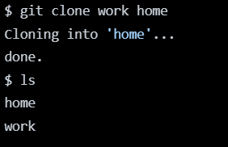

Рисунок 7 – создан клон репозитория «*work*»

***Клонирование в Git*** – это процесс создания полной копии удаленного репозитория на локальной машине. В результате клонирования вы получаете доступ ко всем файлам, коммитам, веткам и истории изменений, что позволяет вам работать с проектом так, как если бы он был локальным.

Для клонирования репозитория используется команда «*git clone*», за которой следует *URL* удаленного репозитория. Это может быть ссылка на репозиторий на платформах, таких как *GitHub*, *GitLab* или *Bitbucket*.

Пример команды: *git clone https://github.com/username/repository.git*

После выполнения этой команды *Git* создаст директорию с именем репозитория и скопирует в нее все файлы и историю коммитов.

При клонировании *Git* автоматически устанавливает «*origin*» как имя для удаленного репозитория. Это позволяет легко взаимодействовать с удаленным репозиторием, используя команды «*git push»,* «*git pull»* и *«git fetch».*

***Что такое origin?***

В *Git* термин «*origin*» обозначает стандартное имя для удаленного репозитория, с которого вы клонируете проект. Это понятие играет ключевую роль в работе с удаленными репозиториями, поскольку оно упрощает взаимодействие с ними и делает управление изменениями более удобным.

***Удаленные ветки.***

Удаленные ветки представляют собой ветки, которые существуют в удаленном репозитории. Они позволяют разработчикам видеть, какие ветки доступны в удаленном репозитории и какие изменения были внесены другими участниками. Удаленные ветки обычно имеют приставку «*origin*/», если репозиторий был клонирован с использованием стандартного имени «*origin*» (рис. 8).

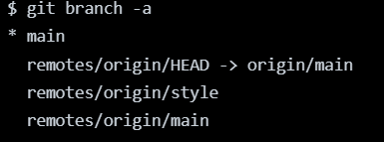

Рисунок 8 – список удаленных веток

Пример, если в удаленном репозитории существует ветка «*feature-x*», то в вашем локальном репозитории она будет отображаться как «*origin/feature-x».*

***Подтягивание изменений.***

***Подтягивание изменений*** – это процесс в *Git*, который позволяет разработчикам получать последние обновления из удаленного репозитория. Умение использовать команду «*git pull*» имеет критическое значение для синхронизации работы с командой и поддержания актуальности локальной версии проекта.

Команда «*git pull*» объединяет две операции: «*git fetch*» и «*git merge*». Сначала она загружает изменения из удаленного репозитория (с помощью «*fetch*»), а затем автоматически объединяет их с вашей текущей локальной веткой (с помощью «*merge*»).

***Слияние подтянутых изменений.***

***Слияние (merge)*** – это процесс объединения двух различных веток в одну. Когда вы используете команду «*git pull*», *Git* автоматически выполняет слияние изменений из удалённой ветки в вашу текущую локальную ветку.

Когда выполняется команда *«git pull origin main», Git* сначала загружает изменения из удаленного репозитория (в данном случае из ветки «*main*» удаленного репозитория «*origin*»), а затем пытается объединить их с вашей текущей веткой. Если в удаленной ветке есть изменения, которые не присутствуют в вашей локальной ветке, *Git* автоматически создает новый коммит слияния, который объединяет изменения.

После добавления всех разрешенных файлов надо выполнить команду «*git commit*», чтобы завершить процесс слияния. *Git* создаст коммит слияния, который объединит изменения.

***Отправка изменений.***

***Отправка изменений в Git*** – это процесс, позволяющий разработчикам отправлять свои локальные изменения обратно в удаленный репозиторий.

Команда «*git push*» используется для отправки коммитов из вашей локальной ветки в соответствующую ветку удаленного репозитория. Это позволяет другим разработчикам видеть ваши изменения и интегрировать их в свою работу.

***Добавление удаленного репозитория.***

***Добавление удаленного репозитория в Git*** – это процесс, который позволяет вам связывать ваш локальный репозиторий с одним или несколькими удаленными репозиториями.

***Удаленный репозиторий*** – это версия вашего кода, которая хранится на сервере, доступном через интернет или локальную сеть. Он позволяет командам работать совместно и делиться кодом.

Чтобы добавить новый удаленный репозиторий, используется команда «*git remote add*», за которой следует имя удаленного репозитория и его *URL*.

Чтобы увидеть список всех удаленных репозиториев, связанных с вашим локальным репозиторием, используется команда «*git remote –v»*. Эта команда покажет имена удаленных репозиториев и их *URL*, а также типы операций (*fetch/push*).

Если нужно изменить *URL* для существующего удаленного репозитория, используется команда «*git remote set-url <*имя*> <*новый*_URL*>».

Если больше не нужен удаленный репозиторий, его можно удалить с помощью команды «git remote remove <имя>».

**Вывод**

Прохождение курса по *Git* предоставило глубокие знания и навыки, необходимые для эффективной работы.

Освоены ключевые команды и концепции, такие как создание локальных репозиториев, работа с ветками, коммитами и историями изменений. Это позволяет уверенно управлять проектами и отслеживать изменения в коде.

Изучено, как добавлять удаленные репозитории, подтягивать изменения и отправлять свои коммиты обратно. Это критически важно для совместной работы и поддержания актуальности кода.

Получены навыки разрешения конфликтов, возникающих при слиянии изменений. Умение правильно разрешать конфликты позволяет поддерживать качество кода и улучшает взаимодействие в команде.

Научились управлять удаленными ветками, что помогает следить за изменениями, внесенными другими разработчиками, и интегрировать их в свою работу.

Появилось понимание, как работать с несколькими удаленными репозиториями, обеспечивает гибкость в проектной разработке и позволяет эффективно справляться с изменениями в требованиях.

Курс предоставил не только теоретические знания, но и практические навыки, которые можно немедленно применять в реальных проектах. Уверенность в использовании *Git* и понимание его возможностей значительно повысит эффективность работы в команде и качество разрабатываемого программного обеспечения. Эти знания являются основой для дальнейшего профессионального роста в области разработки программного обеспечения.